（様式１）

　　　　　　　　　　　　　　　　　　　　　　　　　　令和　　年　　月　　日

**まちなか公共空間社会実験における移動式店舗出店者　応募申込書**

申込店名等（ふりがな）

代表者名（ふりがな）

住所又は所在地

電話番号　　　　　　－　　　　　－

担当者名（ふりがな）

担当者携帯電話　　　　　　－　　　　　－

|  |  |  |  |  |  |  |  |  |  |  |  |  |  |  |  |  |  |  |  |  |  |  |  |  |  |  |  |  |  |  |  |  |  |  |  |  |  |  |  |  |  |  |  |  |  |  |  |  |  |  |  |  |  |  |  |  |  |  |  |  |  |  |  |  |  |  |  |  |  |  |
| --- | --- | --- | --- | --- | --- | --- | --- | --- | --- | --- | --- | --- | --- | --- | --- | --- | --- | --- | --- | --- | --- | --- | --- | --- | --- | --- | --- | --- | --- | --- | --- | --- | --- | --- | --- | --- | --- | --- | --- | --- | --- | --- | --- | --- | --- | --- | --- | --- | --- | --- | --- | --- | --- | --- | --- | --- | --- | --- | --- | --- | --- | --- | --- | --- | --- | --- | --- | --- | --- | --- |
| ■出店区画  ・希望する出店区画（別図を参照し該当項目に○を記入してください。複数選択可）  ※出店区画が重複した場合は別途調整することがあります。  １出店区画①　　２出店区画②　　３出店区画③　　４出店区画④　　５どこでも可能  　出店に必要となるスペース　幅　　　m×長さ　　　m  　車両のみ（幅　　　ｍ×長さ　　　ｍ）  ■出店計画  ・営業予定日（予定日に○をしてください。）   |  |  |  |  |  |  |  | | --- | --- | --- | --- | --- | --- | --- | | １０月～１１月 | | | | | | | | ***日*** | 月 | 火 | 水 | 木 | ***金*** | ***土*** | | １３ | ***１４*** | １５ | １６ | １７ | ***１８*** | ***１９*** | |  |  |  |  |  |  |  | | ***２０*** | ２１ | ２２ | ２３ | ２４ | ***２５*** | ***２６*** | |  |  |  |  |  |  |  | | ***２７*** | ２８ | ２９ | ３０ | ３１ | ***１*** | ***２*** | |  |  |  |  |  |  |  | | ***３*** | ***４*** | ５ | ６ | ７ | ***８*** | ***９*** | |  |  |  |  |  |  |  |   ※各週の金・土・日・祝日（太字斜め文字箇所）のいずれか１日は出店に努めることとしてください。また上記期間内において，合計で８日の営業に努めてください。  ・営業時間　　　時　　分～　　時　　分（設置及び撤去に要する時間を含む。） |
| ■　店舗形態・販売商品等  ・店舗イメージ  ※店舗の外観について具体的なイメージ図か写真等を提出してください。（別紙でも可）  ・販売商品（単価等具体的に）及びセールスポイント，出店への意気込み等（別紙でも可）  ※具体的な商品の写真等も提出してください。 | |

|  |
| --- |
| ■　過去の実績  ・営業内容  ・経験年数 |

（様式２）

令和　　年　　月　　日

暴力団排除に関する誓約書

呉市長　様

申込店名等

住所又は所在地

フリガナ　　　　（　　　　　　　　　　　　　　　　）

代表者名

私は，まちなか公共空間社会実験における移動式店舗の出店申込みに当たり，次の事項について誓約します。また，必要な場合には，広島県警察本部に照会することについて同意します。

１ 私又は私の関係者は，次のいずれにも該当する者ではありません。

(1) 暴力団（暴力団員による不当な行為の防止等に関する法律（平成３年法律第７７号）第２条第２号に規定する暴力団をいう。以下同じ。）

(2) 暴力団員（暴力団員による不当な行為の防止等に関する法律第２条第６号に規定する暴力団員をいう。以下同じ。）

(3) 暴力団員によりその事業活動を実質的に支配されている者

(4) 暴力団員によりその事業活動に実質的に関与を受けている者

(5) 自己，自社若しくは第三者の不正の利益を図り，又は第三者に損害を加える目的をもって，暴力団又は暴力団員を利用するなどしている者

(6) 暴力団又は暴力団員に対して資金を提供し，又は便宜を供与するなど直接的又は積極的に暴力団の維持又は運営に協力し，又は関与している者

(7) 暴力団又は暴力団員であることを知りながらこれらを不当に利用している者

(8) 暴力団員と密接な交友関係を有する者

２ 私は，呉市暴力団排除条例（平成２４年呉市条例第１号）の基本理念にのっとり，暴力団との関係を遮断するとともに，市が実施する暴力団の排除に関する施策に協力するよう努めます。

令和　　年　　月　　日

（様式３）

**誓　約　書**

呉市長　様

申込店名等

住所又は所在地

（フリガナ）　　　　　（　　　　　　　　　　　　　　　　　　　　）

代表者名

１　私　　　　　　　　　　　　　　　は，まちなか公共空間社会実験における移動式店舗の営業を行うに当たり，「まちなか公共空間社会実験における移動式店舗出店者募集要項」を十分理解した上で，関係法令を遵守するとともに，次の事項を誓約します。

　(1) 自ら継続的に移動式店舗の営業を行い，呉市及び運営団体の指示があった場合には，速やかにこれに従います。

　(2) 私が応募時と異なる営業を実施するなど使用承諾の条件又は，関係法令等の規定に反した場合，使用承諾の取消しや退去に伴う原状回復命令などに，一切異議を申し延べません。

　(3) 私が，使用の承諾を受けた場所の原状回復義務を怠った場合は，使用の承諾に係る物件の所有権は既に放棄しているものと判断していただき，呉市及び運営団体の意思に基づき，私の負担において原状に回復していただくことに，一切異議を申し延べません。

　(4) 営業に際し，発生したトラブルについては私の責任において誠実に対応し，呉市及び運営団体に対して責任を一切追及しません。

　(5) 私は，呉市暴力団排除条例（平成２４年呉市条例第１号）の基本理念にのっとり，暴力団との関係を遮断するとともに，市が実施する暴力団の排除に関する施策に協力するよう努めます。

２　応募申込書の該当性について調査等をするため，呉市が，私の個人情報を警察その他の関係機関に提供し，又はこれら関係機関から私の個人情報の提供を受けることに同意します。

（様式４）

令和　　年　　月　　日

**応　募　辞　退　届**

呉市長　様

申込店名等

住所又は所在地

代表者名

　まちなか公共空間社会実験における移動式店舗出店者の応募申込書類等を提出しましたが，次の理由により応募を辞退しますので届け出ます。

　　○辞退の理由

（様式５）

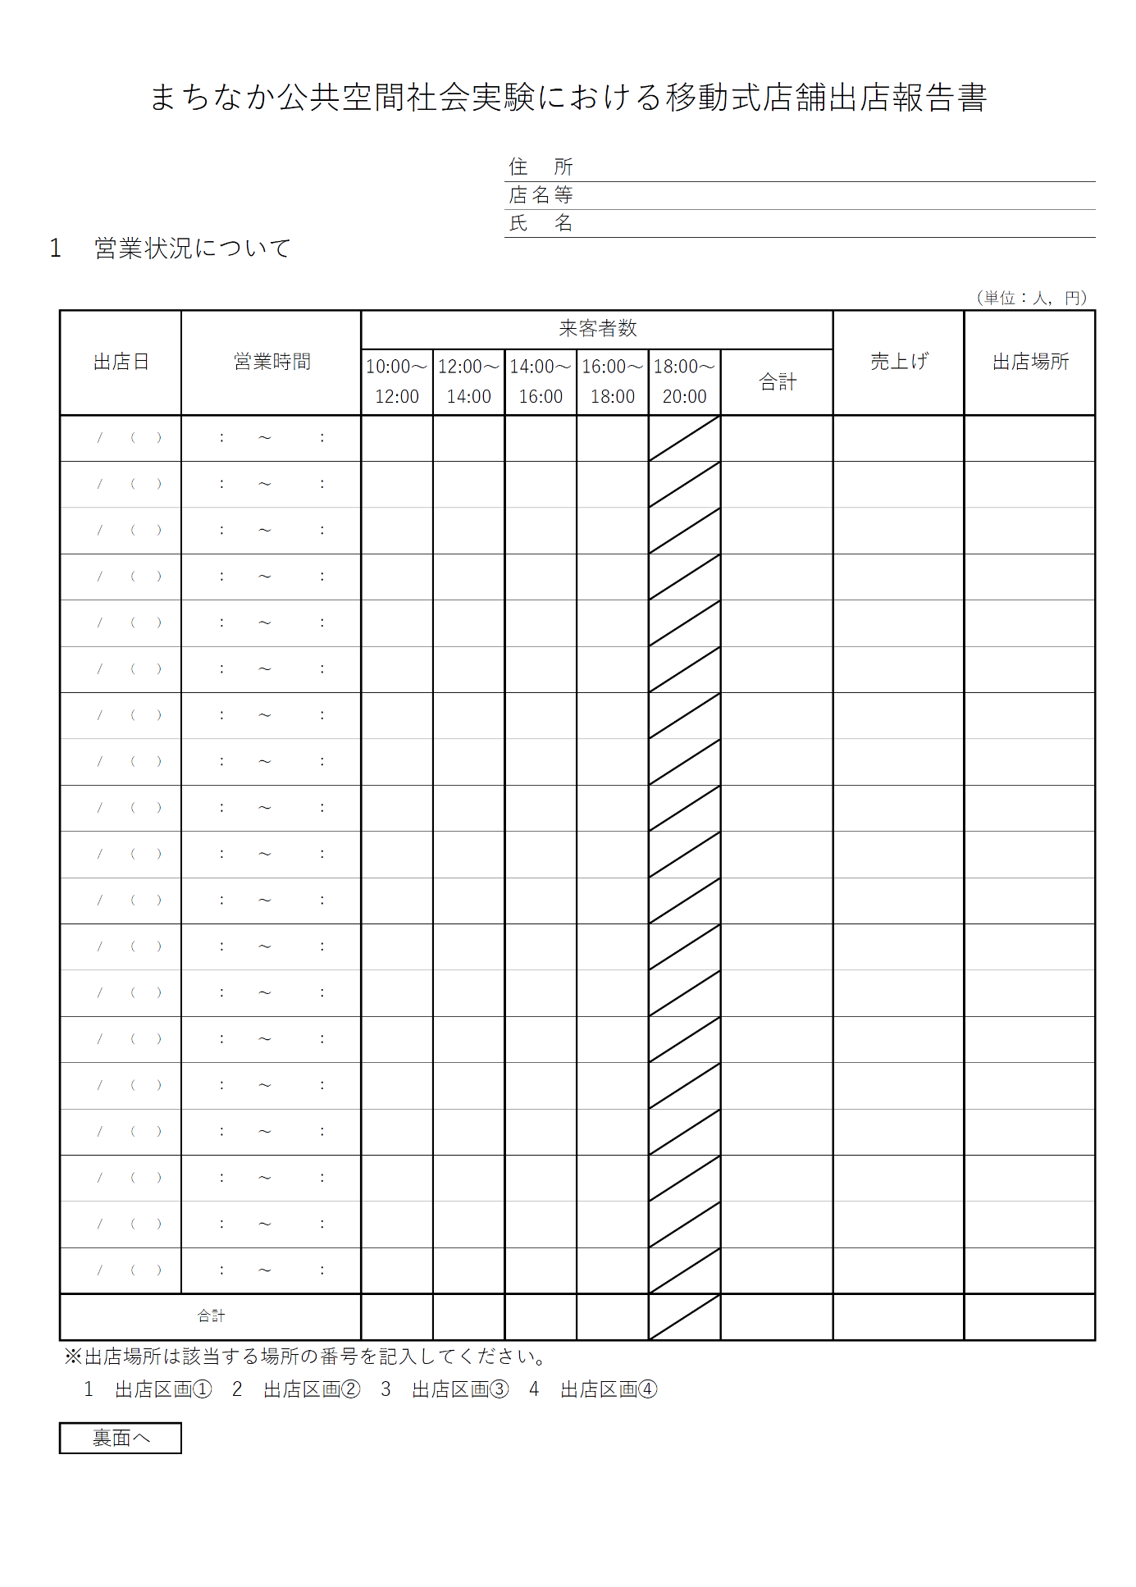

　※今後報告書の内容の一部が変更となることがあります。

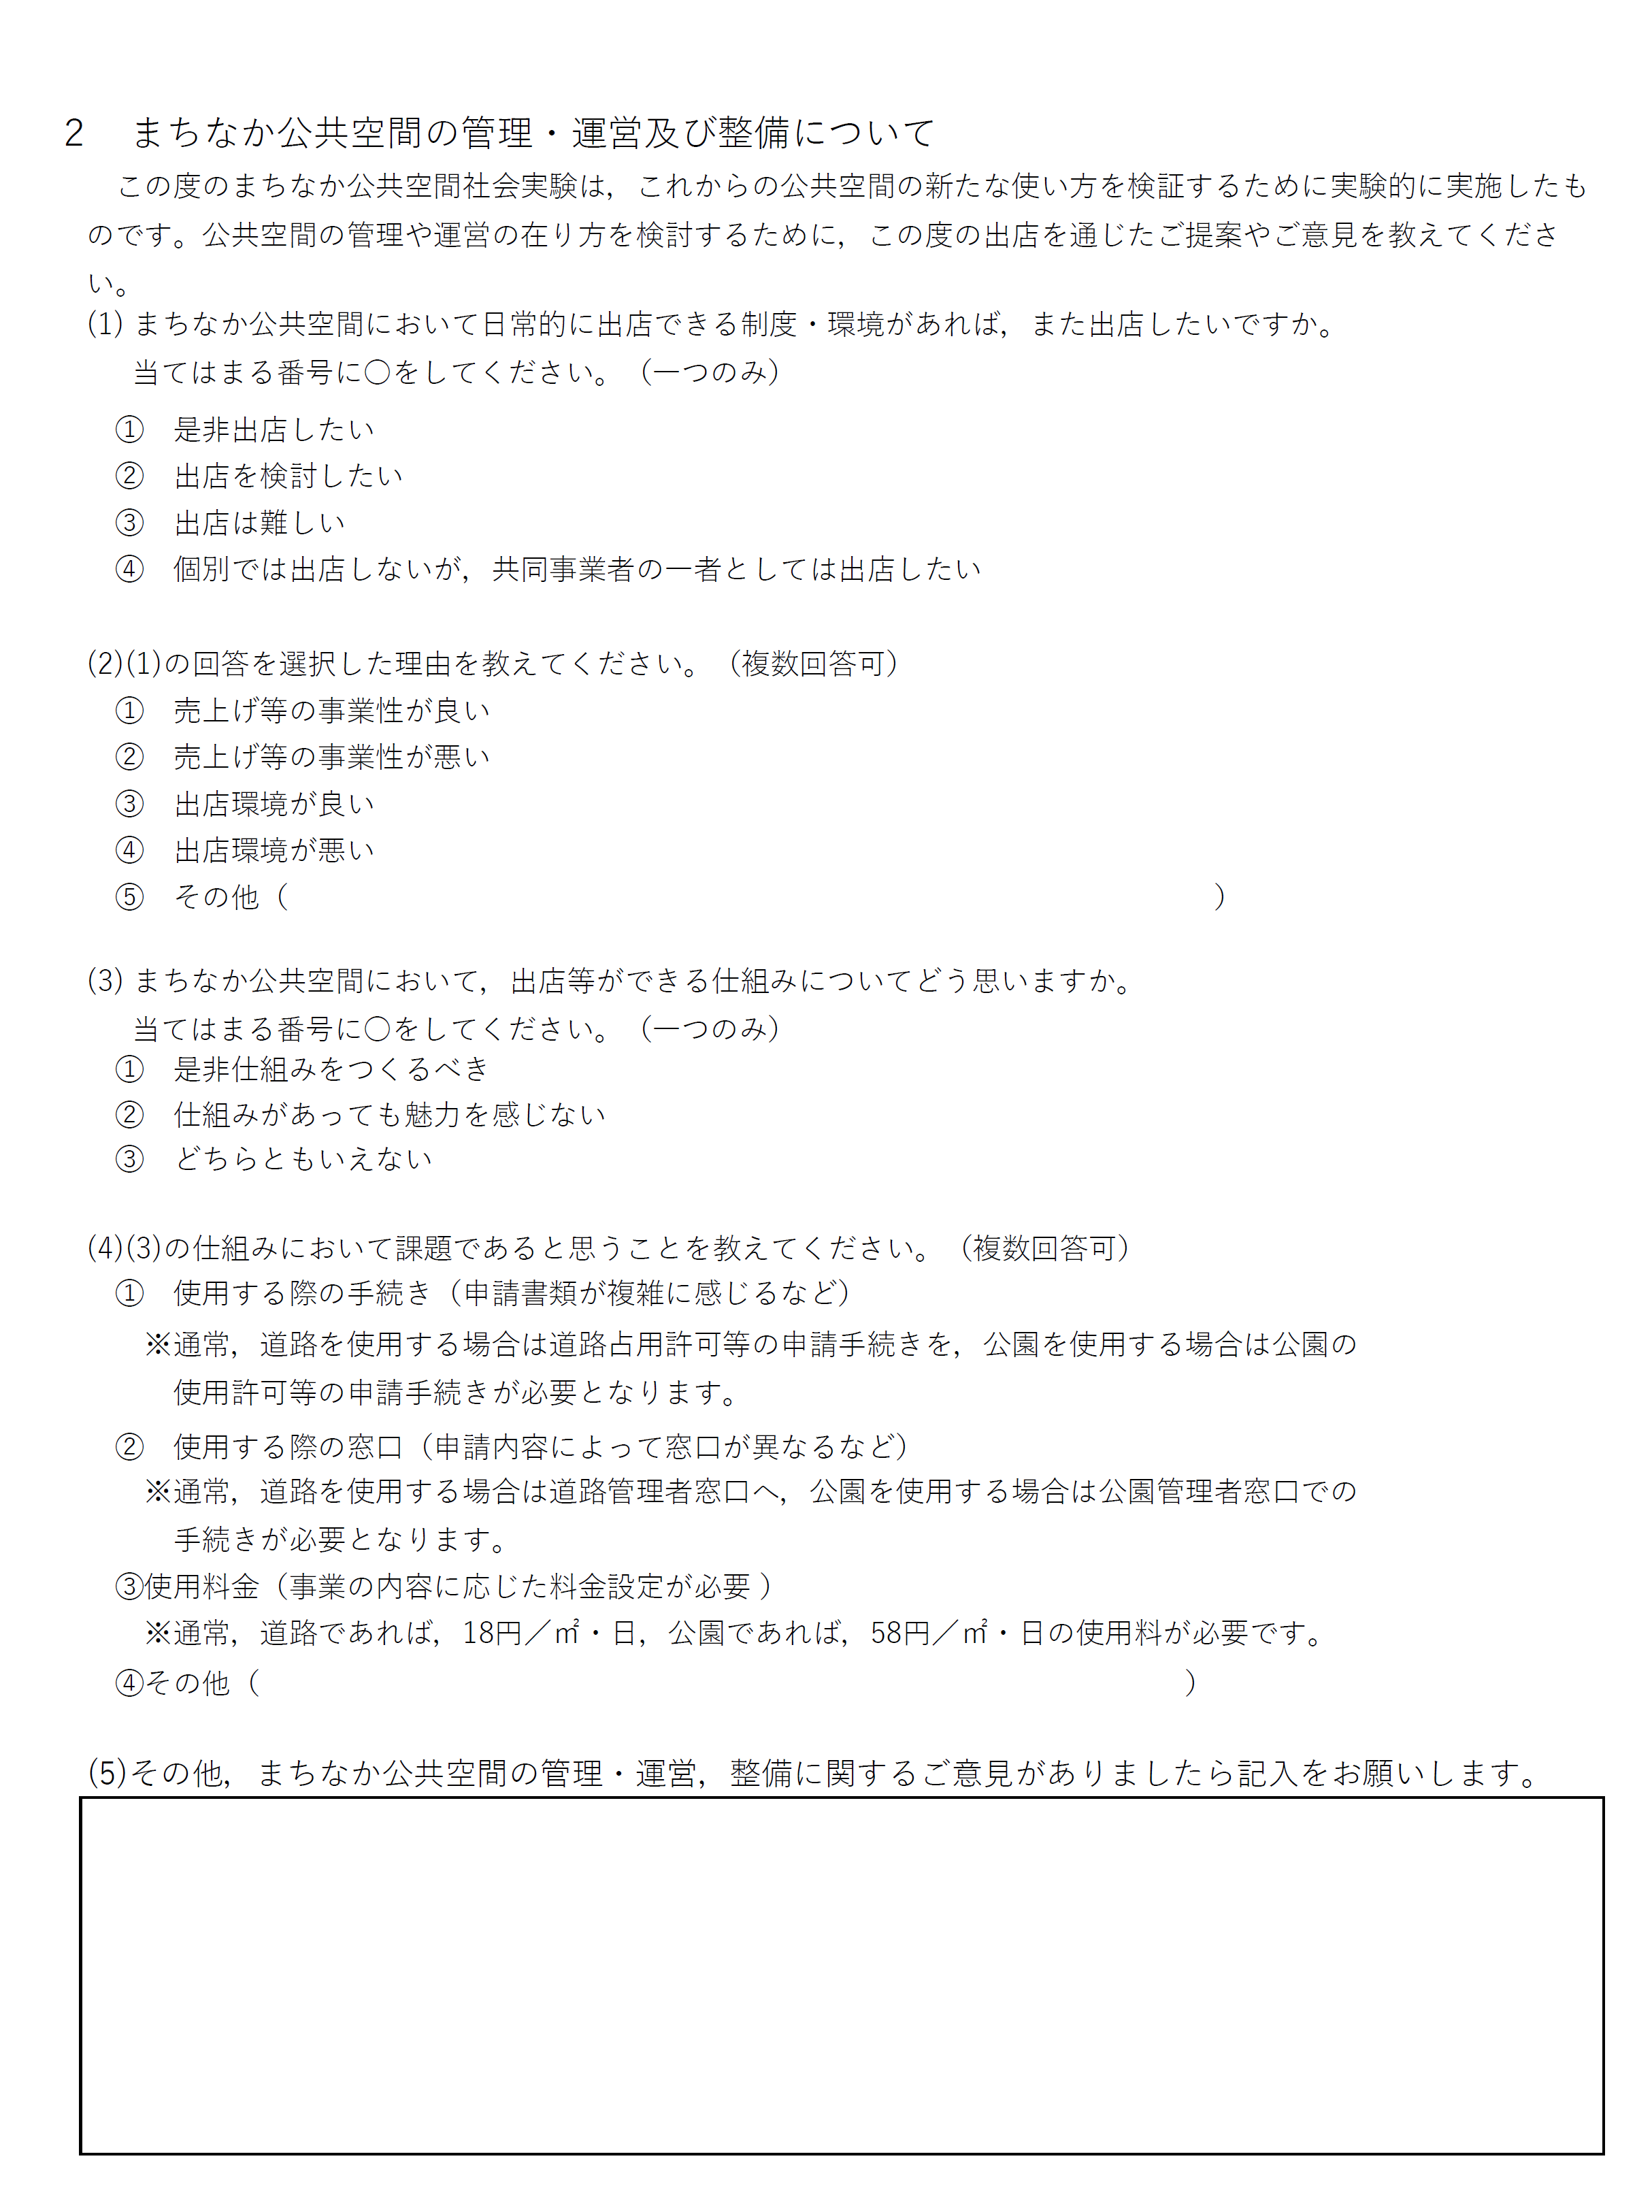

（様式６）

　　　　　　　　　　　　　　　　　　　　　　　　　　令和　　年　　月　　日

**移動式店舗出店者の募集に関する質問書**

申込店名等（ふりがな）

代表者名（ふりがな）

住所又は所在地

電話番号　　　　　　－　　　　　－

担当者名（ふりがな）

担当者携帯電話　　　　　　－　　　　　－

○受付後，概ね３開庁日以内に回答します。

|  |
| --- |
| ■  質問 |
|  |
|  |
|  |
|  |
|  |
|  |
|  |
|  |
|  |
|  |
|  |
|  |
|  |
|  |
|  |
|  |